Exercice 1 : Définition des différents niveaux d’organisation du vivant.
Question : Associez chaque mot de vocabulaire à sa définition : Organe, Cellule, Organite, Écosystème, Molécule, Biosphère, Organisme, Tissu.

Ensemble des organismes vivants présents sur Terre.
Association d’un environnement et des organismes qui y vivent.
Entité organisée capable de se nourrir, de grandir et de se reproduire.
Partie de l’organisme qui réalise une fonction particulière.
Ensemble de cellules collées les unes aux autres qui réalisent la même fonction.
Unité structurale du vivant délimitée par une membrane plasmique.
Elément présent à l’intérieur d’une cellule.
Assemblage d’atomes.

Exercice 2 : Comment observe-t-on les différents niveaux d’organisation du vivant ?
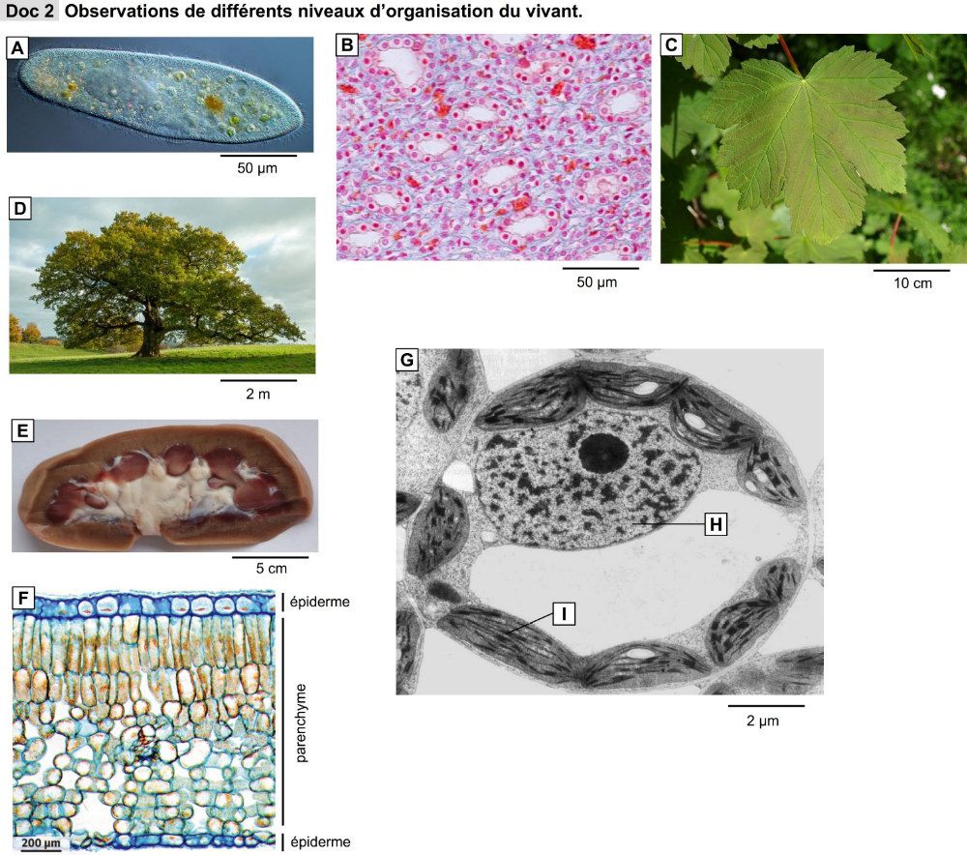
Les images suivantes montrent différents niveaux d’organisation du vivant :
Question : Complétez le tableau ci-dessous en précisant pour chaque image :
- la méthode d’observation : appareil photo, microscopie optique, microscopie électronique
- le niveau d’organisation : organisme unicellulaire, organisme pluricellulaire, organe, tissu, cellule, organite.
Image | Méthode d’observation | Niveau d’organisation
- Paramécie
- Coupe transversale de rein
- Feuille d’érable
- Chêne Vert
- Rein de Bœuf
- Coupe transversale de feuille
- Cellule végétale
- Noyau de la cellule
- Organite de la cellule

Exercice 3 : Manipuler des échelles de taille.
Question 1. A l’aide de la barre d’échelle, calculez la largeur de l’arbre de l’image D. Détaillez votre calcul. Calculer la largeur de la cellule de l’image G. Détaillez votre calcul.

Question 2. Combien de fois la cellule de l’image G est-elle plus petite que la cellule de l’image A ? Détaillez votre calcul.

